公共数据授权运营：从政策到生意的距离有多远？
国家“1+3”政策体系搭好框架后，地方如何把公共数据变成可交易的产品？广州、上海、龙岗的实践给出了不同的答案。
数据要素治理 · 2026-08-25
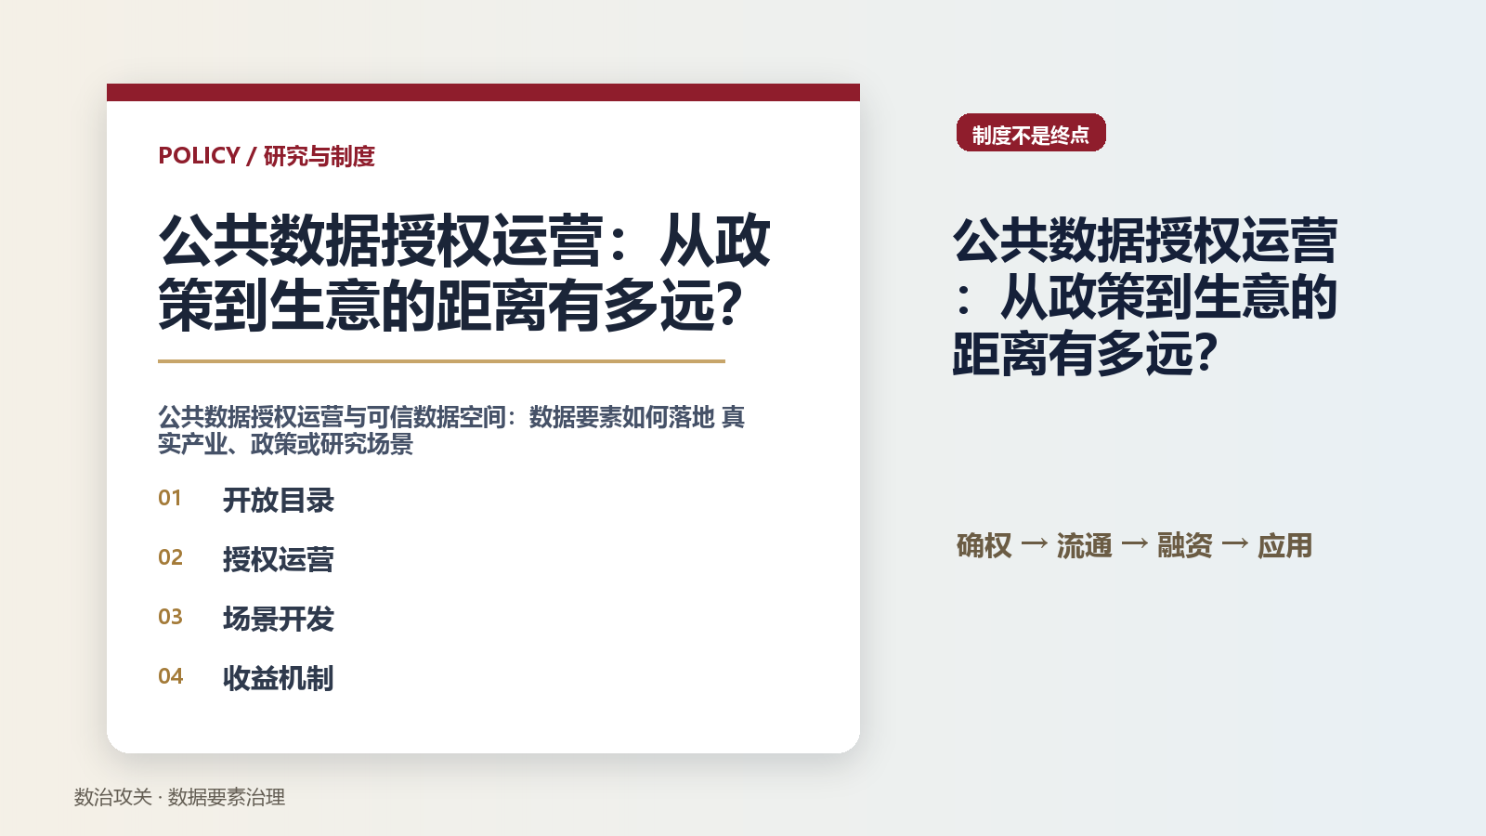
公共数据授权运营正在从政策文件走向具体的生意。2025年，全国公共数据开放量、授权运营量同比增长均超30%，国家数据专家咨询委员会委员张向宏称这是“近年来的一个高点”。数字背后，是一套从中央到地方、从制度到平台的基础设施正在成形。但政策搭台之后，真正的问题在于：谁来运营、如何定价、数据怎么从政府手里安全地流向市场？地方实践给出了不同的解法。

政策框架：从“数据二十条”到“1+3”体系
公共数据授权运营的顶层设计，经历了一个清晰的递进过程。2022年“数据二十条”提出构建数据基础制度，2024年《关于加快公共数据资源开发利用的意见》对公共数据开发利用进行系统部署，2025年1月，国家发展改革委、国家数据局联合印发《公共数据资源登记管理暂行办法》《公共数据资源授权运营实施规范（试行）》和《关于建立公共数据资源授权运营价格形成机制的通知》三份配套文件。
国家数据局副局长张望将这一系列政策概括为“1+3”政策体系：《意见》管总，三个配套文件分别从登记管理、规范授权运营行为、建立价格形成机制三个维度协同发力。这套体系的核心逻辑，是把公共数据开发利用拆解为三种供给方式：政务数据共享、公共数据开放和授权运营。其中，授权运营被定位为一种创新模式，旨在引入专业力量，对公共数据进行治理和加工，形成数据产品和服务。
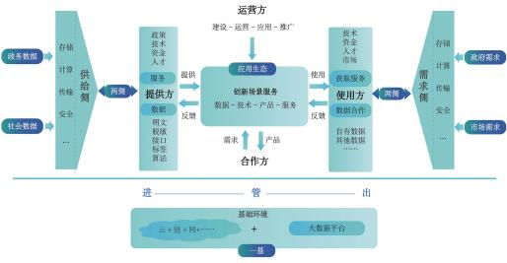
图片来源：城市全域数字化转型典型案例集之十一| 北京：数据专区公共数据授权运营的创新模式-国家数据局（来源：国家数据局）
这一制度设计的初衷很明确：解决部分公共数据关联汇聚带来的风险，同时发挥经营主体在人员、资金、技术、市场发现等方面的优势。换句话说，政府手里有数据但缺乏市场化运营能力，企业有运营能力但拿不到数据，授权运营就是两者之间的桥梁。

地方实践：广州的“快申速审”与阶梯定价
政策框架落地到地方，呈现出不同的操作路径。广州的实践颇具代表性。广州数据集团相关负责人介绍，他们结合算力、存储等资源使用、产品数量、服务次数、数据调用量等因素，制定了试行收费标准：基础技术服务费按年收取且上限固定，公共数据产品和服务调用费基于数据调用量进行阶梯递减式累进计价。
这种定价机制的设计意图在于：既保证运营机构有稳定的收入来源，又通过阶梯递减降低数据使用方的边际成本，鼓励高频调用。广州公共数据运营平台已公开5000多项公共数据授权运营目录信息，数据商注册后可查阅由人工智能生成的关键目录对应仿真数据，快速掌握数据状况。住建、金融等领域的数据商反馈，线上申请、智能匹配的模式为开发数据产品提供了便利。

图片来源：开放量突破30% 我国不断深化公共数据资源开发利用（来源：nda.gov.cn）
广州还打通了运营机构与数据交易机构的平台、数据、合规体系，实现互联互通。继全国首发热线系列数据产品后，广州数据集团开发的“公积金智贷”“商保核保数据产品”等12款公共数据产品和服务已在广州数据交易所数据产权登记服务平台公示。这套“平台+交易”的联动机制，让公共数据产品从开发到交易的全流程可追溯、可审计。

上海与龙岗：基础设施先行与制度细化
上海的思路更侧重于基础设施的统建。根据《上海市公共数据资源授权运营管理办法（征求意见稿）》，上海将借助区块链、隐私计算、可信数据空间等数字技术，打造全市统一的数据基础设施。实施机构依托这一基础设施设定公共数据授权运营域，建设具备资源登记、运营管理、开发利用、安全监管等功能的统一平台。
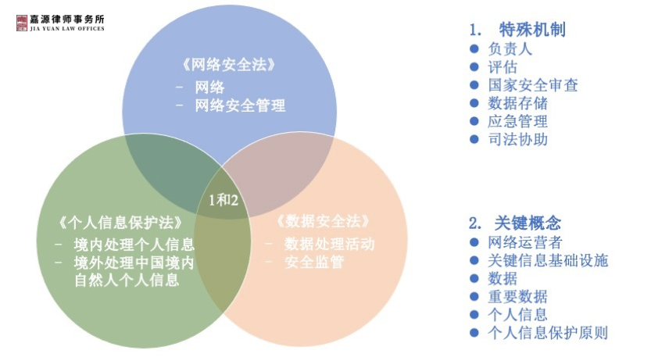
图片来源：嘉源研究| 《网络安全法》、《数据安全法》和《个人信息保护法》：三法联动开启企业新一轮数据合规浪潮| 嘉源律师事务所Jia Yuan（来源：嘉源律师事务所）
上海特别强调“上链”和归集：公共数据资源依托大数据资源平台开展上链、编目、分类分级，实现集中统一管理。这实际上是将区块链技术嵌入数据治理流程，用技术手段解决数据确权和溯源问题。同时，上海鼓励运营机构对接国家部委、长三角地区及其他省市公共数据，与本市公共数据资源进行融合开发——这为跨区域数据流通预留了接口。
深圳龙岗区的实施方案则体现了区县层面的制度细化。龙岗区明确了授权运营相关各方的名称和职责：实施机构由区政府确定，负责组织开展授权运营活动；运营机构按规范程序获得授权，对授权范围内的公共数据资源进行开发运营；开发利用方依托区授权运营平台开展数据应用或产品开发。这种角色划分将国家层面的政策语言转化为基层可操作的工作流程。
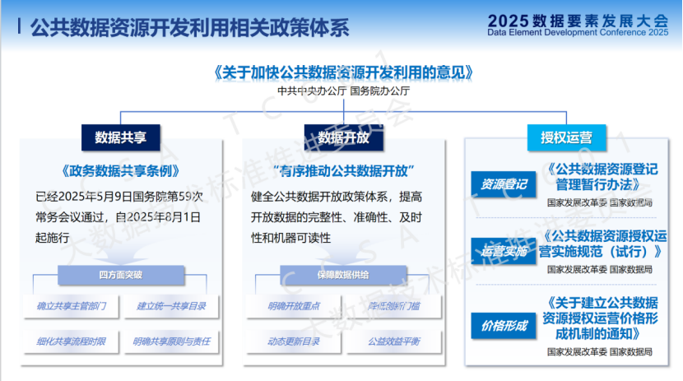
图片来源：数标委《公共数据授权运营发展洞察（2025年）》报告：公共数据授权运营实践已从初期的局部试点、分散探索，迈入体系化、规模化、规范化发展阶段（附下载） – 智慧城…（来源：智慧城市行业分析）

数据如何真正“跑起来”
公共数据授权运营的最终检验标准，是数据是否真正进入了产业循环。《全国数据资源调查报告（2025年）》显示，可流通的公共数据中，九成用于支撑企业应用。企业利用信用、税务、社保、市场监管、交通、气象等公共数据，在金融、交通等领域融合企业数据，开发风控大模型或建设城市“绿波带”等高价值数据产品和服务。
这一数据揭示了授权运营的真实价值：公共数据本身不是目的，与企业数据融合后产生的应用才是。广州的“公积金智贷”产品就是典型——将公积金缴存数据与银行贷款审批流程结合，既提升了银行风控效率，也让公积金数据从“沉睡”状态转化为可用的信用资产。
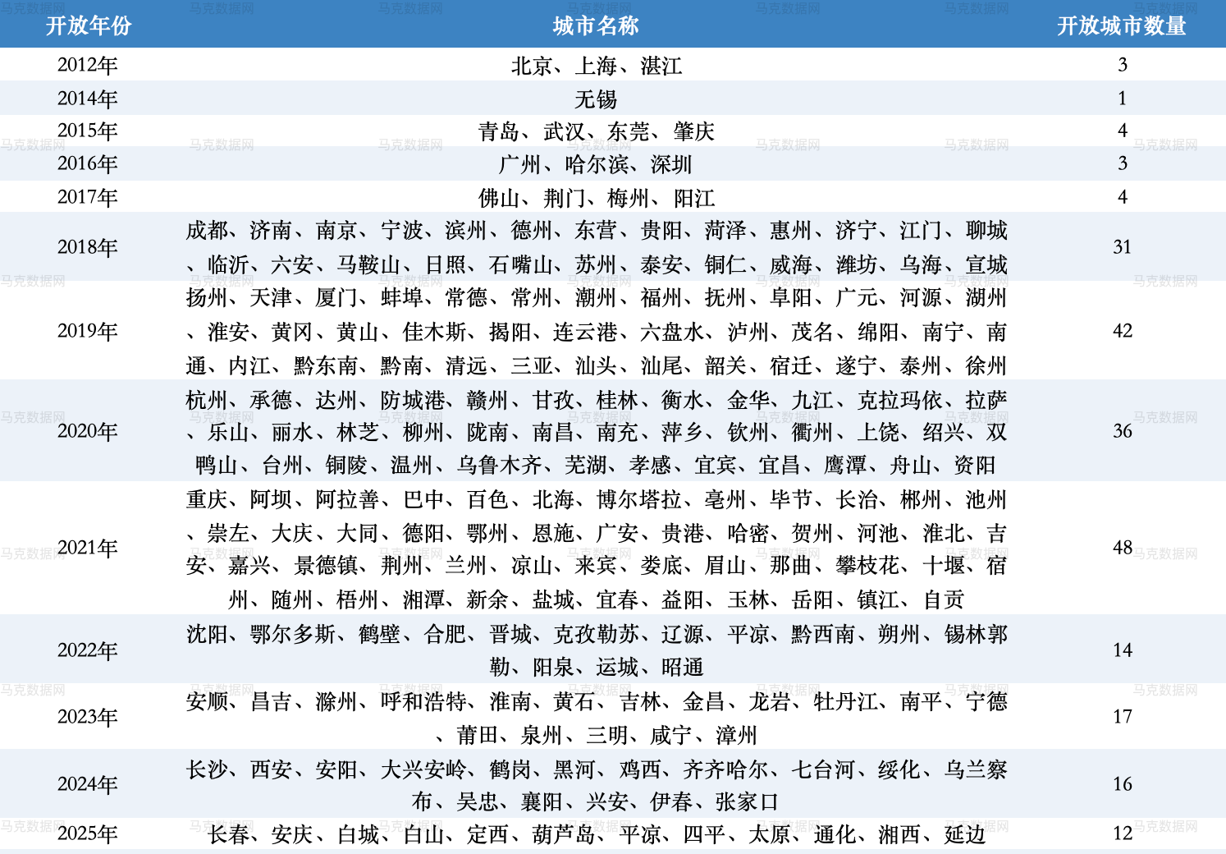
图片来源：更新｜地级市公共数据开放平台明细数据（2012-2025年） - 马克数据网（来源：马克数据网）
但也要看到，授权运营仍处于早期探索阶段。国家公共数据资源登记平台虽已聚集大量公共数据，对产权、交易、定价提供了“根本指引”，但各地平台标准不一、数据质量参差、跨区域流通壁垒等问题尚未完全解决。广州的阶梯定价模式是否可复制，上海的区块链基础设施能否真正降低信任成本，龙岗的角色划分能否在更大范围推广，都还有待时间检验。
公共数据授权运营的本质，是一场关于“政府数据如何安全地变成市场产品”的制度实验。政策框架已经搭好，地方实践正在填充细节，而这场实验的最终裁判，是市场是否愿意为公共数据产品持续买单。

